Группы 9 лет
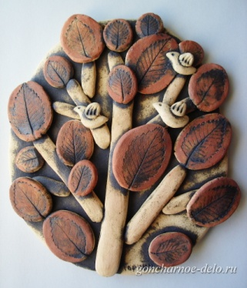

Задание : «Декоративное панно. Дерево.»
Срок выполнения: 2 занятия . (Лепка панно, роспись)
Задачи:
- Ознакомление с видами глиняных панно.
- Выполнение практической работы, знакомство с приемами изготовления панно, а также с некоторыми особенностями росписи рельефов.
- закреплять умение выполнять работу по образцу;
- мелкую моторику рук, творческие способности;
Материал: Глина, стеки, дощечка для лепки, гуашь, кисти.
Фотографии выполненных работ отравить преподавателю.

Ход работы:
Для работы нам понадобятся: небольшие листья (вяза или другого дерева с четким рисунком листьев), скалка, кисточка с жесткой щетиной, баночка с водой, ну и, конечно же, кусочек подготовленной глины. Если нет листочков, то можно использовать стеки . Прорисовывая им прожилки .
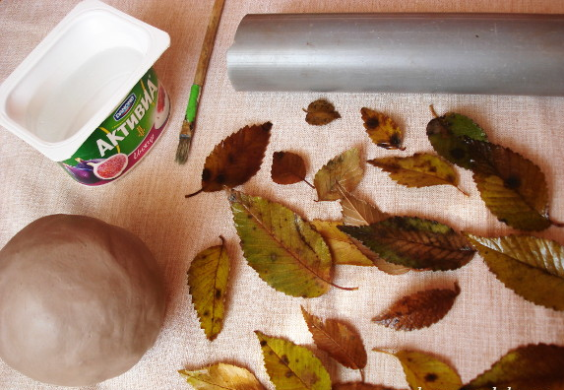

Первым делом сделаем основание нашего панно. Для этого скатаем из глины шар и придавим его рукой.
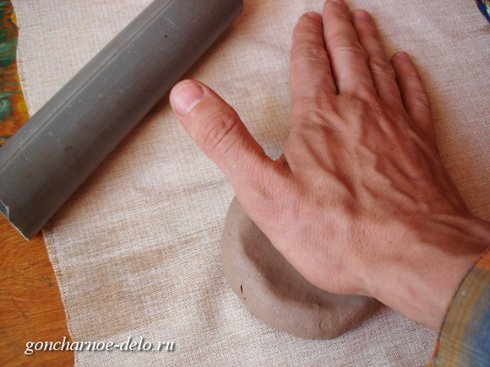
Затем раскатаем скалкой. В данном случае в роли скалки выступает кусок пластиковой трубы.
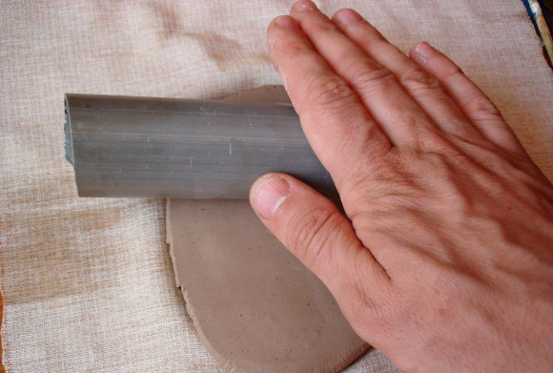
Часто в глине остаются пузырики воздуха — их нужно убрать.
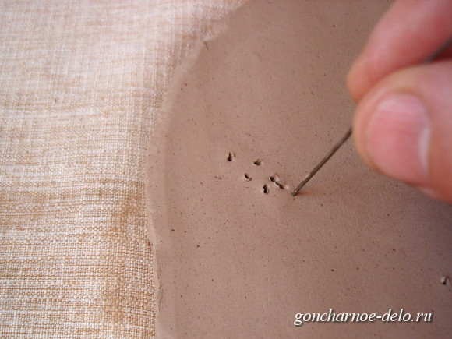
Получилась вот такая заготовка в форме овала толщиной около 4-5 мм.
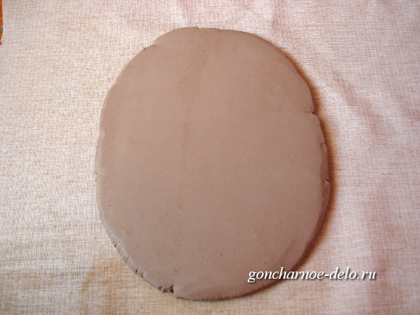
Теперь будем лепить ствол и ветви нашего дерева. Для этого из небольших кусочков глины нужно скатать несколько жгутиков разной толщины.
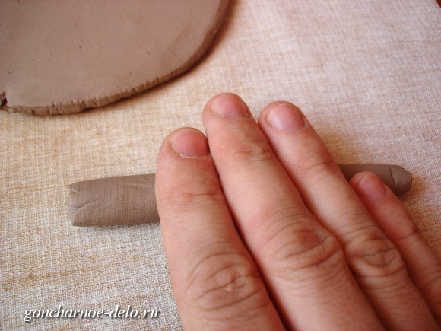
Придавливая сверху пальцем, делаем наши жгутики более плоскими.
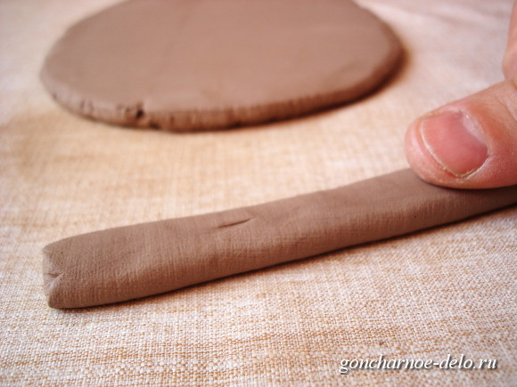
Теперь нужно приклеить их к основанию. Как вы помните, в качестве клея у нас выступает жидкая глина — шликер. Его можно развести в отдельной емкости или же сделать так.
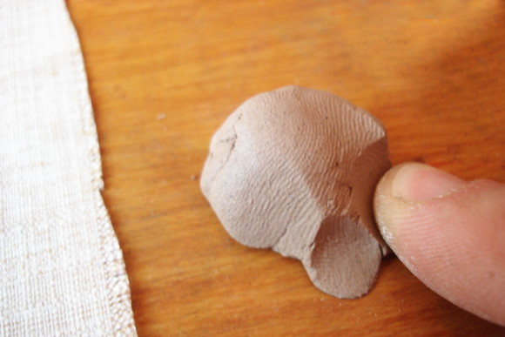
Берем небольшой кусочек глины и прикрепляем его к столу. Затем делаем углубление — получается маленькая ванночка.
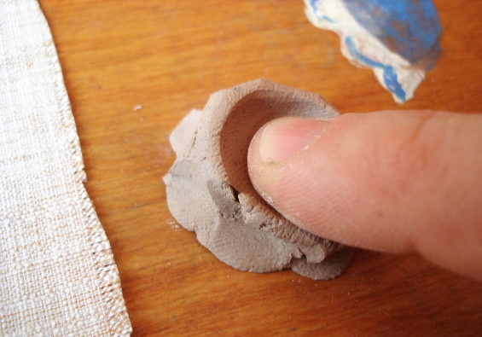
Теперь кисточкой с жесткой щетиной намешиваем туда немного воды — получается глиняная кашица.
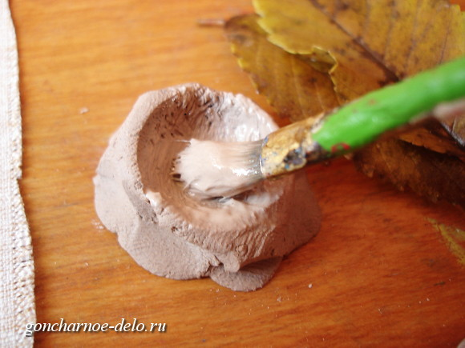
Намазываем нашим шликером ствол и ветви и приклеиваем их к пластине.
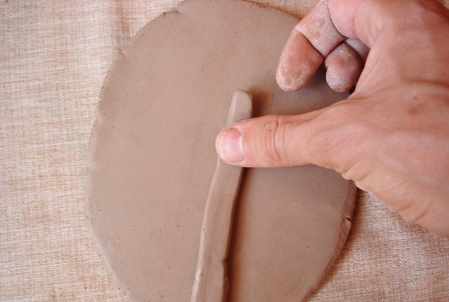
И вот уже проявляются очертания нашего дерева.
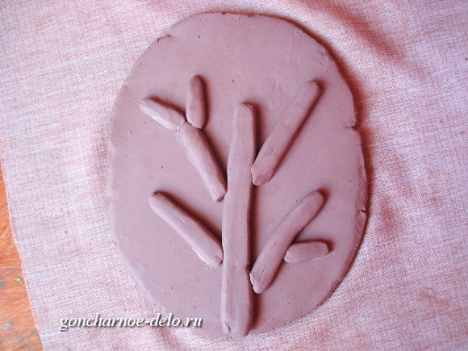
Теперь формируем крону. Крона состоит из листочков — их мы будем делать, отпечатывая собранные листья на на отдельных глиняных пластинках. Берем небольшой кусочек, скатываем из него шарик.
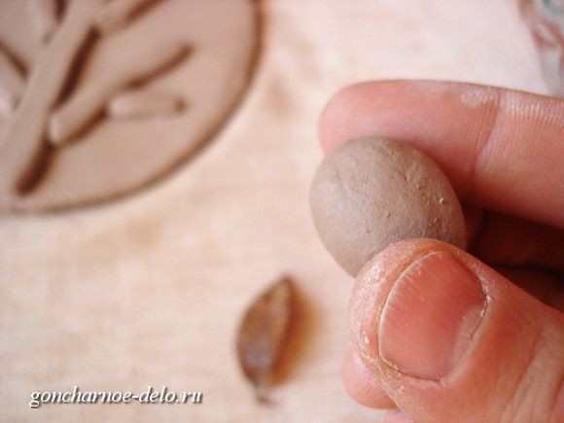
Аккуратно, без сильного нажима, раскатываем глину в небольшие овальчики.
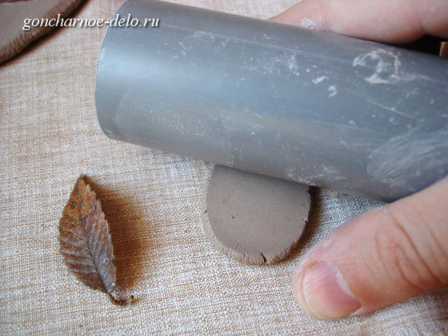
Слегка вдавливаем в них наши листики.
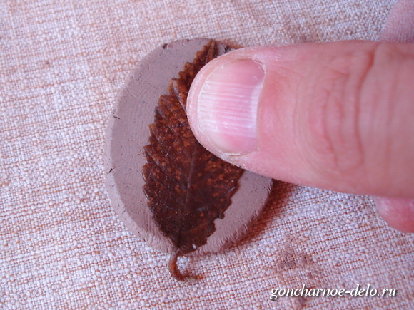
И снова прокатываем скалкой.
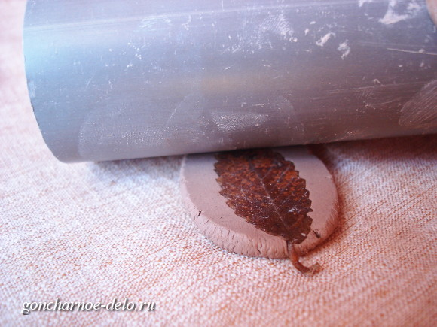
Аккуратно убираем листочек. (Это можно сделать в самом конце после приклеивания к дереву, чтобы не смять рисунок листа).
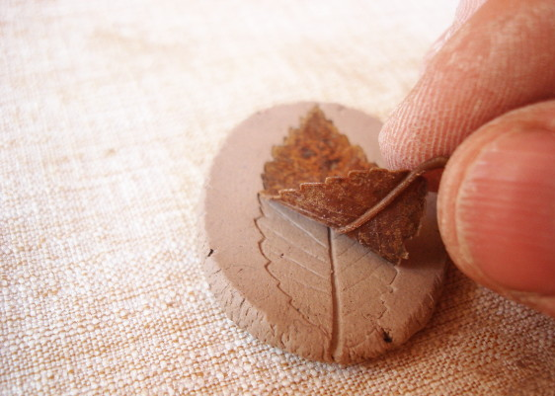

Получается вот такой замечательный отпечаток.
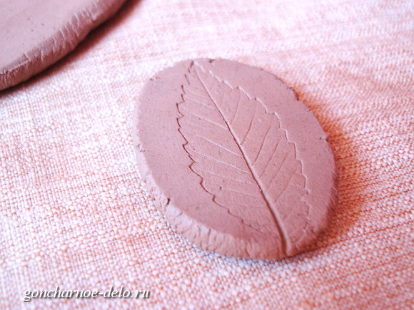
Намазываем шликером.
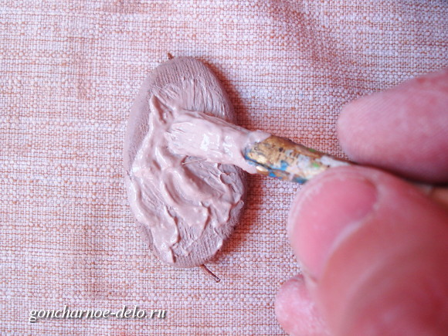
И приклеиваем.
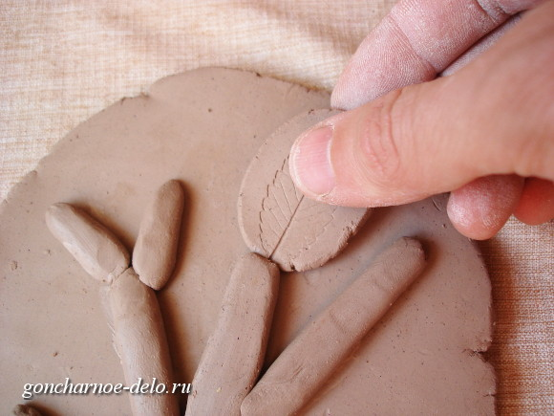
Перед тем как приклеить детали нашего дерева, можно разложить их без шликера и прикинуть, как будет смотреться композиция.
Заключительный этап — оживляем дерево птичками.
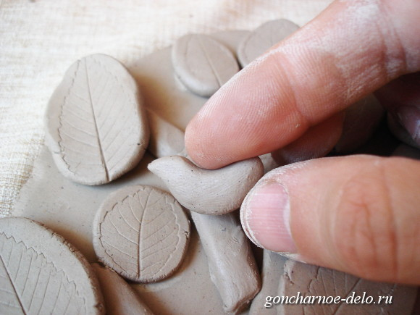
А для того, чтобы наше панно можно было повесить на стенку, круглой палочкой сделаем одно или два отверстия.
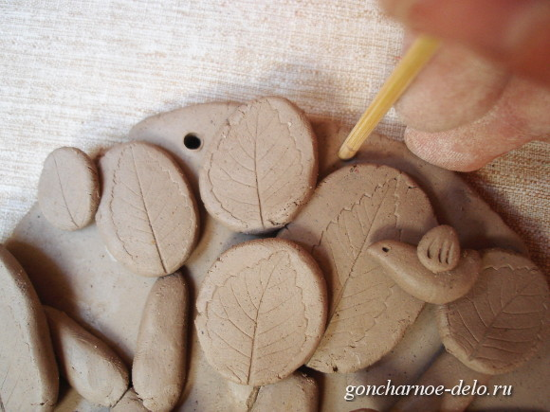

Итак, у нас получилось вот такое дерево-панно с отпечатками настоящих листьев.
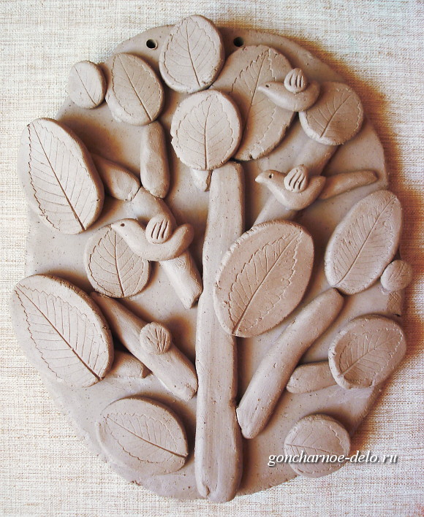
После высыхания панно, следует роспись.

